FUNZIONE

Le funzioni nascono per descrivere le grandezze variabili, cioè quelle dipendenti da due grandezze.

* Prendiamo per esempio la formula che descrive lo spazio percorso da un oggetto pesante che viene lasciato cadere

$s\left(t\right)= \frac{1}{2}gt^{2}$ g = accelerazione di gravità

a t viene associato s(t) ; in simboli :

$$t→s\left(t\right)=spazio percorso al tempo t$$

* Supponiamo che i sia il tasso d’interesse di un capitale investito, e che k(i) sia l’interesse maturato dopo 1 anno.

$$k\left(i\right)={\left(1+\frac{1}{12}\right)}^{2}$$

Cioè :

$$i→k\left(i\right)=capitale alla fine dell'anno$$

Prendiamo per esempio una curva :

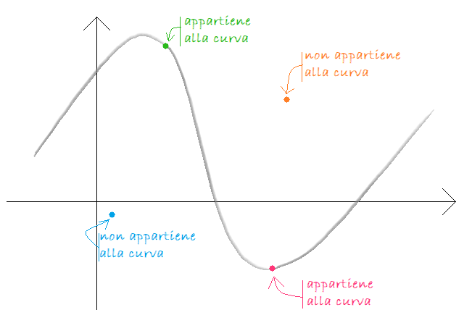

Una funzione p tale quando non c’è ambiguità, e per un certo dato si è certi di un unico risultato.

Una funzione f con dominio A e codominio B è una qualsiasi legge che ad ogni valore di A associa un valore di B.

$$f :A→B dove ∀ x ∈A→f(x)∈B$$

Per definire una funzione ho bisogno di A, B e la legge che collega i 2 valore di A e B.

$y=f(x)$ l’uscita corrispondente a x si *chiama immagine di x*;

FUNZIONI REALI DI VARIABILE REALE

Le funzioni reali di variabile reale sono caratterizzate dal fatto che sia la variabile d’ingresso che quella di uscita sono numeri reali, la funzione ha quindi come dominio un sottoinsieme di ℝ e come codominio ℝ,l’immagine di f sarà anch’essa un sottoinsieme di ℝ.

$$f :D→ R con D appartenente ad R$$

$$f :x→f(x)$$

Le funzioni più comuni hanno come dominio e come immagine un intervallo o l’unione di un numero finito di intervalli.

Ogni retta parallela all’asse delle ordinate che tagli l’asse delle ascisse in un punto x del dominio D, interseca il grafico di $f$ in uno e un sol punto.

FUNZIONI LIMITATE

Se il grafico di una funzione $f :D→R$ è contenuto in un semipiano inferiore da una retta parallela all’asse delle ascisse (y = M) la funzione è limitata superiormente:

$$f\left(x\right)≤M per ogni x∈D$$

Analogamente se contenuto in un semipiano superiore da una retta parallela all’asse delle ascisse (y = M) la funzione è limitata inferiormente:

$$f\left(x\right)≥M per ogni x∈D$$

Una funzione è LIMITATA se è limitata sia inferiormente che superiormente, il grafico è quindi contenuto in una striscia orizzontale del piano xy.

Esempi:

$x→x^{3}, x∈R$ non è limitata ne superiormente ne inferiormente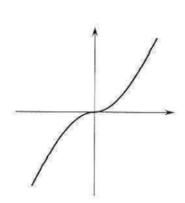

$x→x^{2}, x∈R$ non è limitata inferiormente, infatti $x^{2} ≥0 ∀x∈ R$

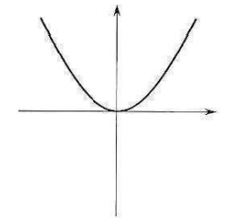

$x→\frac{1}{1+x^{2}}, x∈R$ è limitata, poiché $0<\frac{1}{1+x^{2}}<1,∀x∈ R$

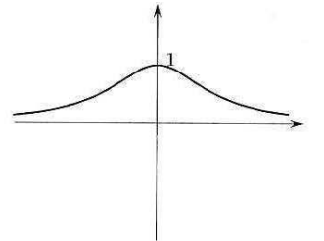

FUNZIONI SIMMETRICHE

Esistono funzioni il cui grafico è simmetrico rispetto all’asse delle ordinate, queste si chiamano funzioni *pari* ed hanno un dominio simmetrico rispetto ad x = , sono caratterizzate dalla relazione :

$$f\left(-x\right)=f(x)$$

Le funzioni il cui grafico è simmetrico all’origine invece si chiamano *dispari*, e anch’esse hanno dominio simmetrico rispetto a x = 0 e sono caratterizzate dalla relazione :

$$f\left(-x\right)=f(x)$$

Per esempio $x→x^{2}$ è pari mentre $x→x^{3}$ è dispari. In generale, le potenze a esponente intero sono funzioni pari se l’esponente è pari, e dispari se l’esponente è dispari.

